Oefeningen week 3: Github

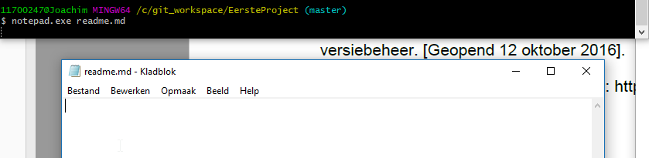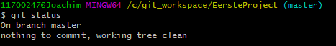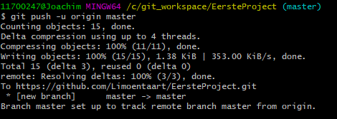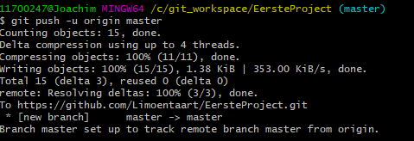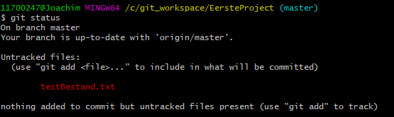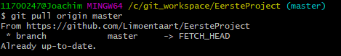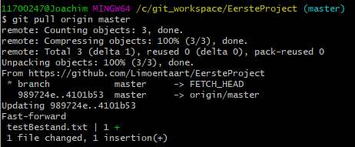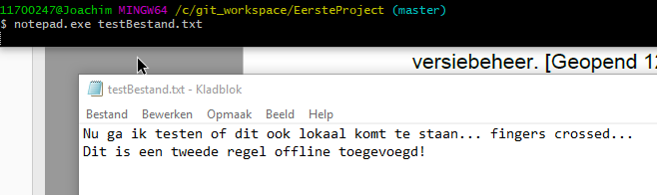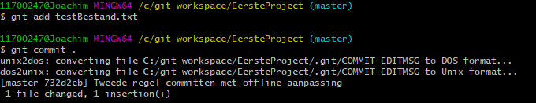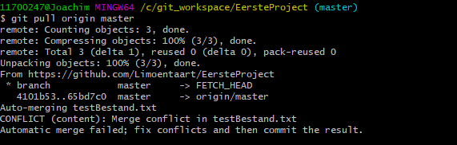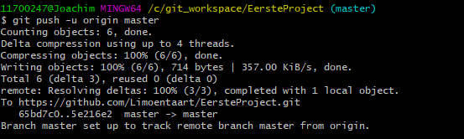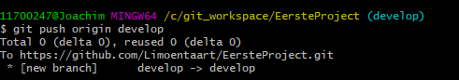

Enkel bij deze opdracht zaten we vast:

Kies 2 verschillende commits en ga na wat de verschillen zijn tussen de 2. Doe git diff commit_id1 commit_id2

git diff 8ab92fd e498a4a

diff --git a/readme.md b/readme.md

index 150cc1f..16c86eb 100644

--- a/readme.md

+++ b/readme.md

@@ -1 +1 @@

-## hallo

\ No newline at end of file

+### HOI ALLEMAAL

Alle mogelijkheden met betrekking tot gebruik opgelijst :[git diff](https://git-scm.com/docs/git-diff)